Rutherford
Fait par Zachary Gilbert
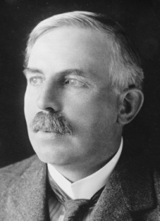
Nom au complet : Ernest Rutherford

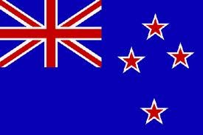
Nationalité : Nouvelle-Zélande

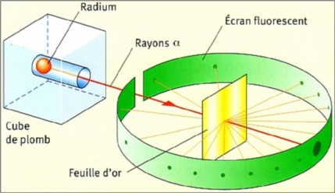
Découverte : noyau +

Période de temps : 1871 - 1937

